ICS 67.120.30
CCS B 51

DB3704
枣庄市地方标准
DB 3704/T 0035—2023

地理标志产品 山亭火樱桃

2023 - 09 - 21发布
2023 - 10 - 21实施
枣庄市市场监督管理局 发布

前 言
本文件按照GB/T 1.1-2020《标准化工作导则 第1部分：标准化文件的结构和起草规则》的规定起草。
请注意本文件的某些内容可能涉及专利。本文件的发布机构不承担识别专利的责任。
本文件由枣庄市市场监督管理局提出并归口。
本文件起草单位：枣庄市山亭区水泉镇农业综合服务中心、枣庄市山亭区市场监督管理局。
本文件主要起草人：李灿、廉靖、杜厚林、路宁、甘宜君、廉士华、任科宇、邵伟。
本文件为首次发布。

地理标志产品 山亭火樱桃
- 范围
本文件规定了山亭火樱桃的地理标志保护范围、自然条件、栽培管理、要求、试验方法、检验规则及包装、标志、运输、贮存。
本文件适用于地理标志产品 山亭火樱桃。
- 规范性引用文件
下列文件中的内容通过文中的规范性引用而构成本文件必不可少的条款。其中，注日期的引用文件，仅该日期对应的版本适用于本文件；不注日期的引用文件，其最新版本（包括所有的修改单）适用于本文件。
GB 2763 食品安全国家标准 食品中农药最大残留限量
GB 5009.12 食品中铅的测定
GB 5084 农田灌溉水质标准
NY/T 2637 水果和蔬菜可溶性固形物含量的测定 折射仪法
NY/T 5344.4 无公害食品 产品抽样规范 第4部分：水果
- 术语和定义
下列术语和定义适用于本文件。
3.1
山亭火樱桃
根据《地理标志产品保护规定》，原国家质检总局批准的地理标志保护产品。
  - 地理标志保护范围
山亭火樱桃地理标志保护范围为山东省枣庄市山亭区水泉镇所辖的全部行政区域内，见附录A。
  - 自然条件
    - 地理环境
该区域地处我国最适宜栽培大樱桃的三大地区(山东半岛、辽东半岛、秦皇岛)最南缘,全年平均气温13.5C。属暖温带半湿润季风气候区，处于南北气候过渡地带的低山丘陵区，小气候独特。年均气温13.5℃，年均无霜期200d～210d，年均日照时数2400h～2800h。
    - 地貌
产区地貌类型为低山丘陵，种植地位于向阳山坡中下部及山前平地。
    - 土壤
土壤种类为褐土，土壤质地为中壤，土体深厚，富含磷、钾等元素，有机质含量≥1.0%、氮含量≥0.05%、速效磷含量≥10mg/kg、速效钾含量≥100mg/kg、碱解氮含量≥75mg/kg，透气性好，排水良好，pH值在6.5～7.5。
    - 水文
山亭火樱桃较抗旱，保墒措施得力，无需经常灌溉即可正常生长。产区年均降水量300mm～800mm，七月份最多，平均为268.6mm，占全年降水量的30%，整个夏季降水集中，约占全年降水量的64%，产区位于丘陵地带，地表水和地下水清洁，河流属淮河流域、京杭大运河水系，境内郭河常年有流水，30公里范围内没有工业污染，灌溉用水符合GB 5084的要求，满足火樱桃对水分的需求。
  - 栽培管理
    - 立地条件
低山丘陵的向阳山坡中下部及山前平地，砂壤土、砂质壤土或砾质壤土，土层厚度≥0.8米，排水良好，土壤pH值为6.8至7.0。有机质含量≥1.0%。
    - 栽培技术
6.2.1 育苗：以欧洲甜樱桃实生苗作砧木，通过嫁接繁育而成的苗木。苗木质量应达到较大侧根3至5条、无病虫害，高度≥80cm，地径≥6cm。
6.2.2 栽植：（1）栽植时间：春季和秋季。春季从土壤解冻到芽萌动前；秋季从10月下旬树苗落叶后到12月上旬土壤封冻时止。（2）栽植密度：根据立地条件不同，每666.7m²（亩）30至60株。
6.2.3 土壤管理：土壤管理：采用深翻改土、中耕除草、行间生草等措施。
6.2.4 施肥管理：以土杂肥和生物有机肥为主，叶面肥为辅，少施或不施化肥，每666.7m²（亩）施土杂肥1000 kg、有机肥400kg。所施用的肥料不应对果园环境和果实品质产生不良影响。
6.2.5 浇水：根据土壤墒情采取少灌、勤灌的方法，果实采收前10至15天禁止浇水。
6.2.6 树形修剪：修剪采用纺锤型、自然开心形。根据树龄不同采取不同措施，冬剪为主，夏剪为辅；保持树体通风透光。
6.2.7 花果管理：及时疏去弱质花、畸形花；疏去小果畸形果及下垂果。
6.2.8 病虫防治：以生物防治为主。
6.2.9 果实采收：按照果实成熟度和外观质量，实行分批分级采收。
6.2.10 安全要求：农药、化肥等的使用必须符合国家的相关规定。
  - 要求
    - 感官指标
感官指标见表1。
表1 感官指标
项 目 | 指 标
色泽 | 果皮呈红色或紫红色，有光泽
滋味 | 肉嫩多汁，酸甜适口
组织形态 | 果实呈肾脏形、圆形或长圆形
    - 理化指标
理化指标见表2。
表2 理化指标
项 目 | 指 标
单果重/(g) ≥ | 10
可食率/(%) ≥ | 92
可溶性固形物含量/(%) ≥ | 18
含铁量/(mg/100g) ≥ | 12
    - 安全指标
农药残留限量应符合GB 2763的规定。
  - 试验方法
    - 感官指标
目测其色泽、外形，品尝其滋味。
    - 理化指标
      - 单果重
随机抽取100粒果实，用最大称量1000g、感量为0.1g的天平称取的总重除以100，其平均值为单果重。
      - 可食率
抽取100粒果实称重，然后将果核、果柄剔除称重，按式（1）计算：
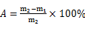……………………………………………（1）
式中：
A—可食率，%；
m₁—果核质量，单位为克（g）；
m₂—全果质量，单位为克（g）。
      - 可溶性固形物
按NY/T 2637的规定执行。
      - 铅
按GB 5009.12的规定执行。
      - 农药残留
按GB 2763的规定执行。
  - 检验规则
    - 组批
同一产地、同期收获的樱桃为一检验批。
    - 抽样方法
按NY/T 5344.4-2006 无公害食品 产品抽样规范 第4部分：水果的规定执行。
    - 判定规则
每批受检样品的感官指标平均不合格率不应超过5%。理化指标如有一项以上(含一项) 项目不合格，应在同批产品中加倍抽样复验，以复验结果为准。若复验项目仍有一项不合格，则判该批产品为不合格品。重金属指标如不合格，则判定该批次产品不合格。
  - 包装、标志、运输和贮存
    - 包装与标志
      - 包装容器与标志必须清洁卫生、干燥无异味，应有透气孔、坚实耐压、完整牢固，无破损、无水湿、无尖突、无污染、易分解、内外光滑。包装可采用纸箱、木箱、泡沫箱等容器，且规格不宜过大。具体大小根据市场要求而定。
      - 产品外包装应有标志，内容包括:产品名称、品种名称、商标、净重、产地或企业名称、包装日期,要求字迹清晰、完整、准确 。
    - 运输与贮存

    - 运输
樱桃采收后，立即进行包装和运输贮藏。运输过程中轻拿轻放，快装快运，严禁烈日曝晒、雨淋。 常温下超过24小时应采取冷藏措施。包装箱或包装盒内的果实要比较紧密， 振动时互相之间不会擦伤。
    - 贮存
存放时，要码放整齐，环境要求清洁， 通风良好。严禁与有毒有异味的有害物品混装混运。可贮藏在冷藏库中。

附录A
（规范性）
地理标志产品 山亭火樱桃保护范围图

地理标志产品 山亭火樱桃保护范围图见图A.1。
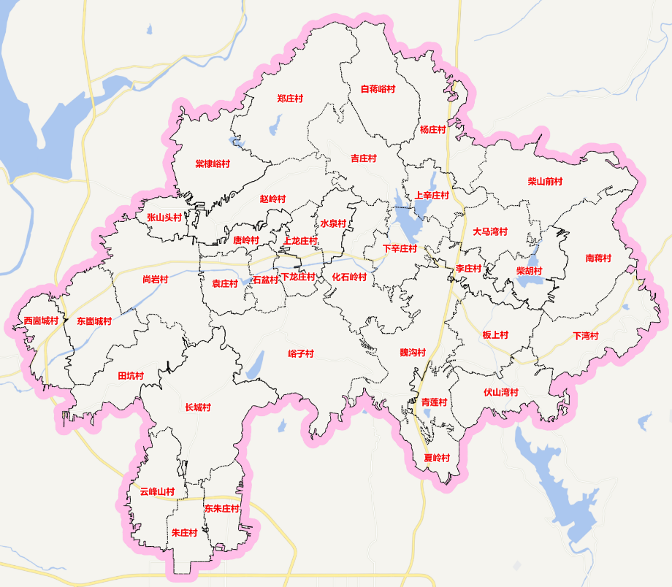
图A.1 理标志产品 山亭火樱桃地保护范围图

